📌 Proceso funcional a evaluar: Gestión de Vacaciones por Cupo
🧭 Descripción general del proceso
La compañía gestiona actualmente las vacaciones del personal de CallCenter a través de un sistema estructurado de “vacaciones por cupo” desarrollado a medida en el actual HCM PeopleSoft, que permite planificar las vacaciones de forma controlada para garantizar la continuidad del servicio. Este modelo distribuye un número limitado de plazas o cupos de vacaciones por área, departamento y puesto, en función de la cobertura mínima necesaria y el perfil de cada colectivo.
El proceso se organiza en distintos tramos o bloques de fechas (ej. Semana Santa, verano, Navidad, puentes), cada uno con reglas de apertura, prioridad, fraccionamiento y condiciones específicas. A esto se suman mecanismos como repescas, aprobaciones automáticas o denegaciones según criterios predefinidos.
🎯 Requisitos funcionales clave
Los proveedores deberán analizar si su solución cubre, de forma estándar o mediante configuración/desarrollo, los siguientes requisitos:
- Definición y gestión de cupos por área, puesto, horario o estructura organizativa.
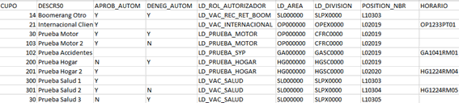
Ejemplo de Fichero de configuración actual de carga de configuración de cupos
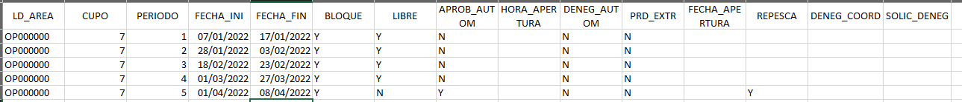
Ejemplo de Fichero de configuración actual de configuración de periodos
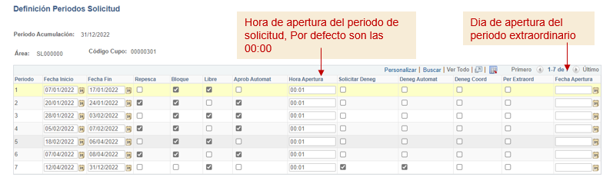
Ejemplo de definición de periodos de solicitud
- Gestión de tramos/bloques múltiples en el año con configuración individual (fechas de apertura/cierre, días máximos, reglas por colectivo, etc.).
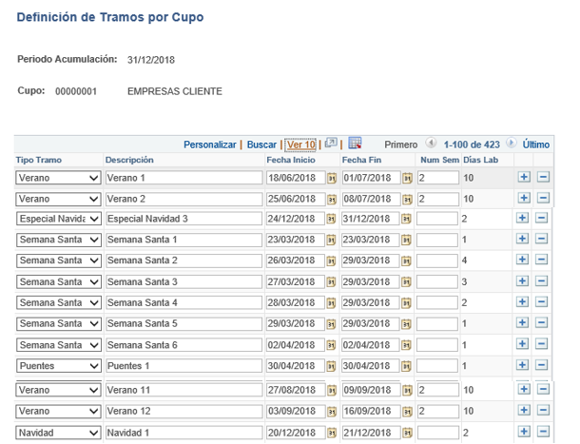
- Aprobación automática o manual según disponibilidad del cupo y condiciones del tramo.
- Repesca para no adjudicados: reapertura del proceso para empleados sin vacaciones asignadas en primera fase.
- Gestión de denegaciones (automáticas o revisadas) con trazabilidad.
- Reglas por colectivo o contrato (p. ej., restricciones a ETT, reglas por perfil crítico, etc.).
- Carga masiva de configuración (tramos, días, reglas, exclusiones, cupos) desde fichero o interfaz.
- Visualización para el empleado: estado de solicitudes, días disponibles, tramos visibles y calendario personal y guía de vacaciones cupo conde se muestra la información de cada Cupo.
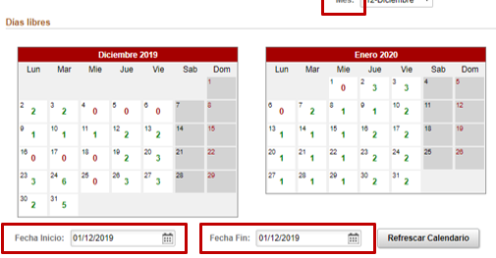  Ejemplo visualización de calendario de cupo por día | 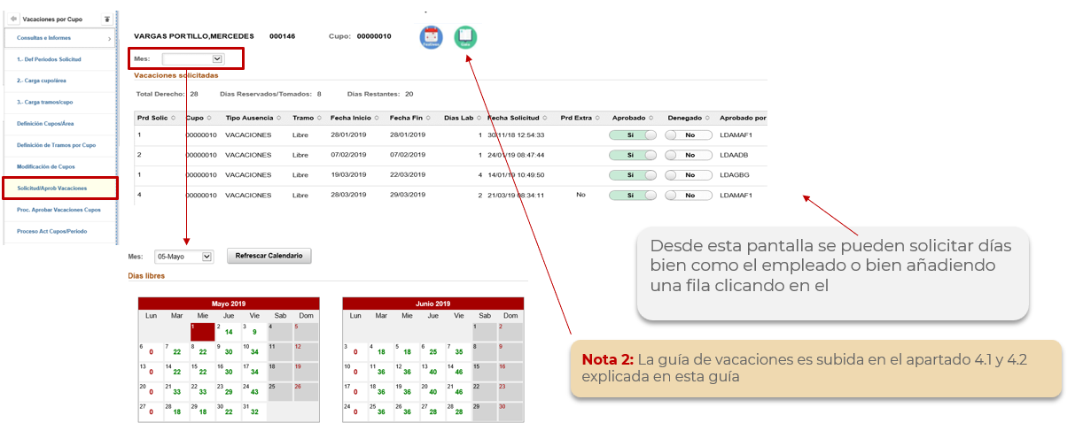

- Capacidad de validación/aprobación masiva por parte de los gestores de las vacaciones, en cierres o ajustes globales.
🔧 Reglas funcionales que deben poder configurarse
- Regla de tramos especiales Configuración de tramos específicos con reglas distintas por periodo (ej. verano, Navidad, etc.).
- Regla de prioridad por perfil Aplicación de criterios de prioridad en la adjudicación de vacaciones (ej. padres con hijos en edad escolar).
- Regla de aprobación automática Validación directa si hay cupo disponible, sin intervención manual.
- Regla de repesca Segunda fase de adjudicación solo para empleados no asignados en la primera fase.
- Regla de denegación automática Rechazo automático si no se cumple algún criterio de tramo, contrato o disponibilidad.
- Regla de validación supervisada Posibilidad de revisión manual por responsables en casos especiales o colectivos sensibles.
- Regla de exclusión por tipo de contrato Restricciones específicas por tipo de empleado o puesto (ej. ETT, perfiles críticos).
- Regla de límite de días y fraccionamiento Control sobre el número máximo de días por tramo y la forma de disfrutarlos (días sueltos o bloques).
- Regla de carga masiva de tramos y cupos Configuración colectiva mediante plantillas o ficheros para facilitar mantenimiento anual.
NOTA: Adjuntamos el manual interno con toda esta información.
📥 Instrucciones para los proveedores
Se solicita a los proveedores que, en su respuesta a esta RFI técnica:
- Indiquen si este proceso puede realizarse con el producto estándar o requiere desarrollo.
- En caso de requerir adaptación, detallen:
  - Qué parte debe desarrollarse.
  - Cómo se abordaría el desarrollo.
  - Coste estimado y plazo de implementación.
- Especificar si su sistema permite la configuración y mantenimiento masivo de este proceso por parte del área de RRHH sin intervención técnica constante.
- Incluir referencias de clientes que gestionen vacaciones por cupos estructurados, si las hubiera.

